

Název projektu: šablony Špičák

Číslo projektu: CZ.1.07/1.4.00/21.2735

Šablona: III/2

Autor výukového materiálu: Mgr. Iveta Honzejková

Výukový materiál vytvořen: 12.1.2012

Výukový materiál je určen: 1. Ročník

Člověk a jeho svět

32_191_zdravá výživa_16

Anotace: Pracovní list věnovaný zdravé výživě

Autor: Mgr. Iveta Honzejková

Jazyk: Čeština

Očekávaný výstup: Znalost správného životního stylu.

Speciální vzdělávací potřeby: Žádné

Klíčová slova: zdravá výživa, odpočinek, špatné vlivy na zdraví

Druh učebního materiálu: Pracovní list

Druh interaktivity: Aktivita

Cílová skupina: Žák

Stupeň a typ vzdělávání : Základní vzdělávání – první stupeň – první období

Typická věková skupina : 6-7 let

Celková velikost: 1,32 MB

1. Škrtni obrázky, které ke zdravé výživě nepatří.

C:\Users\ihonzejkova\AppData\Local\Microsoft\Windows\Temporary Internet Files\Content.IE5\AM1I8PN9\MC900411886[1].wmf   C:\Users\ihonzejkova\AppData\Local\Microsoft\Windows\Temporary Internet Files\Content.IE5\VOFNJC5X\MC900348857[1].wmf 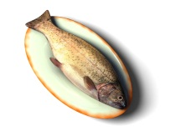 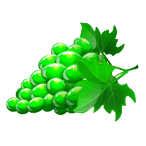 C:\Users\ihonzejkova\AppData\Local\Microsoft\Windows\Temporary Internet Files\Content.IE5\28QT7X5E\MC900290955[1].wmf

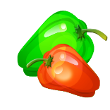 C:\Users\ihonzejkova\AppData\Local\Microsoft\Windows\Temporary Internet Files\Content.IE5\0LD4K54F\MC900191727[1].wmf C:\Users\ihonzejkova\AppData\Local\Microsoft\Windows\Temporary Internet Files\Content.IE5\O7061MF3\MC900232817[1].wmf C:\Users\ihonzejkova\AppData\Local\Microsoft\Windows\Temporary Internet Files\Content.IE5\S7687CZ2\MC900412432[1].wmf 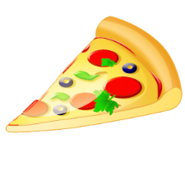 C:\Users\ihonzejkova\AppData\Local\Microsoft\Windows\Temporary Internet Files\Content.IE5\0LD4K54F\MC900088416[1].wmf

1. Označ jednotlivá jídla, tak jak jdou za sebou.

C:\Users\ihonzejkova\AppData\Local\Microsoft\Windows\Temporary Internet Files\Content.IE5\WONN63OU\MC900233568[1].wmf 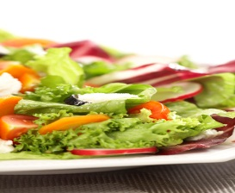 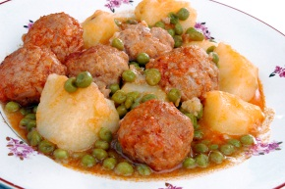  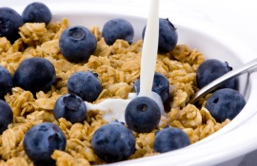

1. Na talíř nakresli svoje nejoblíbenější jídlo.

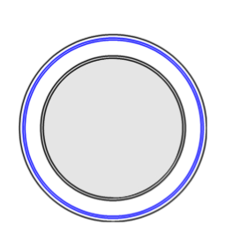

1. Vystřihni a nalep správně do pyramidy výživy.

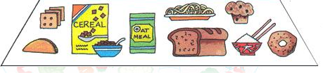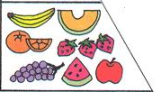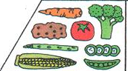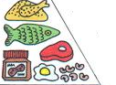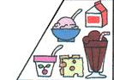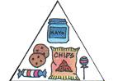

Metodika pracovního listu

1. Děti po pohovoru o zdravé výživě v úkolu č. 1 škrtnou, co do zdravé výživy nepatří.
2. Úkol č. 2 – správně seřadit jednotlivé druhy jídla, jak jdou za sebou.
3. Úkol č. 3 – nakreslit na talíř své nejoblíbenější jídlo, lze i stříhat z letáků.
4. Úkol č. 4 – pod pyramidou vystřihat jednotlivé její části a nalepit na správné místo v pyramidě.

Obrázky čerpány z :

Klipart MS Oficce 2010

Galerie Smart notebook 11

DANIELLA CAGNE. Pyramida výživy [online]. 4.9.2011. [cit. 2012-01-12]. Dostupné z: www.soulkissestv.com